**第二阶段**

**Day1**

**01 shell基础**

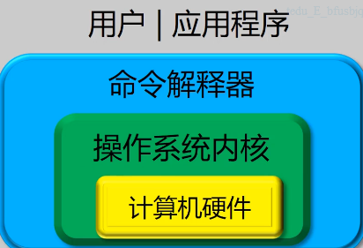

**Shell是用户与linux内核之间的解释器**

**常见shell解释器： /bin/bash /bin/sh /bin/csh /bin/tcsh**

**解释器负责将用户的指令翻译为内核可以识别的指令**

**通过usermod、chsh可以更改登录shell**

**192.168.4.1**

**Useradd test 新建一个账号 默认解释器 /bin/bash**

**Cat /etc/shells 查看解释器**

**Tcsh yun -y install tcsh 解释器**

**1.Usermod -s /bin/tcsh test 更改test解释器**

**2.Chsh -s /bin/bash 修改shell解释器**

**Bash基本特性： 快捷键、tab补齐/ 历史命令history/ 命令别名aliase**

**标准输入与输出重定向 >正确 >> 2>> 2>错误 &> 管道 |**

**Chtrl A 光标调至最前 chtrl E 调至最后**

1. **ll =ls -l 默认别名**

**Shell执行命令的方式：**

**交互式：人工干预、逐条解释执行、效率低 （命令行）**

**非交互式 需要提前设计、批量执行、效率高 （脚本）**

**小结：区分shell和bash**

**02shell脚本的设计与运行**

1. **编写shell脚本**

**Shell脚本：提前将可执行的命令语句写入一个文件**

**顺序执行/解释器逐行解释代码**

**常见的脚本语言：shell脚本、Python/Perl/Ruby脚本 JSP/PHP脚本。。**

1. **第一个shell脚本**

**.编写一个Hello word脚本**

**新建文件/ 添加可执行语句（命令）/ 给文件添加x执行权限**

**例：mkdir /shell mkdir /shell/day01**

**Vim /sheel/day01/first.sh**

**Echo “hello word”**

**Chmod +x /sheel/day01/first.sh**

**相对路径./first.sh**

1. **规范脚本的构成**

**. 一个合格的规范脚本应该包含：**

1. **#！脚本声明（使用哪种解释器解释代码）**
2. **注释信息（步骤、思路、用途等） 以#开头的为注释信息**
3. **可执行的语句**

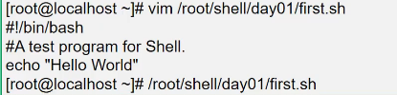

1. **执行shell脚本**

**执行脚本的多种方式： 1.需要为文件赋予可执行权限**

**绝对路径执行 / 相对路径执行**

1. **不需要文件有可执行权限 bash、ksh**

**Sh 脚本文件名 / sourse 脚本文件名 （不会启动子进程）**

**获得pstree命令的包**

**脚本： exit 实验**

**小结：编写脚本流程、熟悉执行脚本多种方式**

**03变量**

**自定义变量**

1. **定义变量**
2. **以固定的名称，存放可以能有变化的值**
3. **定义变量的格式： 变量名=变量值 a=11**
4. **取消变量的格式：unset 变量名 unset a**
5. **注意事项：=两边不能有空格，不要使用关键字做变量名 如 ls cd**

**如果变量名已存在则覆盖之前的变量值（不能特殊字符）**

**变量名称: 字母/数字/下划线组成，不能以数字开始**

1. **查看变量： $变量名 ${变量名}**

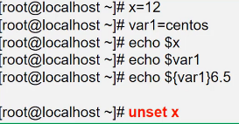

1. **系统预设变量**

**变量类型： 环境变量 （变量名通常大写， 有操作系统维护）**

**位置变量 （bash内置变量，存储脚本执行时的参数）**

**预定义变量 （bash内置变量，可以调用但是不能赋值或修改）**

**自定义变量 （用户自主设置）、**

1. **环境变量**

**存储在/etc/profile/ 或 ~/.bash_profile**

**命令env可以累出所有环境变量**

**常见环境变量： PATH\ PWD/ USER/UID/HOME/SHELL**

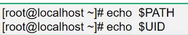

**PATH 命令搜索变量**

**2.位置变量**

**存储脚本执行时的参数、使用$n表示，n为数字序列号**

**$1 $2 ${3}...**

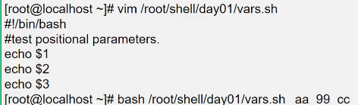

**创建用户 及密码**

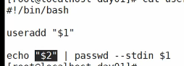

**3.预定义变量**

**用来保存脚本程序的执行信息： 直接使用这些变量**

**不能直接为这些变量赋值 +参数**

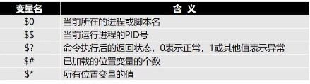

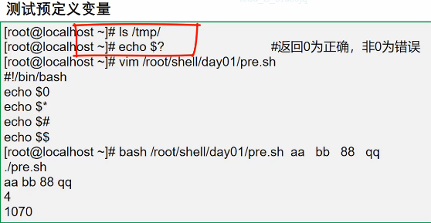

**04变量的扩展应用**

1. **各种引号**

**多种引号区别： 三种定界符**

**双引号： 允许扩展、一$引用其他变量**

**单引号： 禁用扩展、即便$也是为普通字符**

**反引号： 将命令的执行输出作为变量值。$（）与反引号等效**

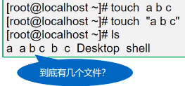

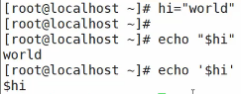

**没有特殊符号： 单引和双引一样**

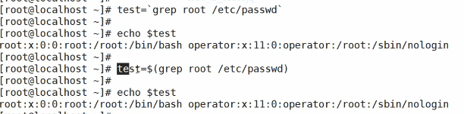

1. **read命令定义变量**

**Read标准输入取值：read从键盘读入变量值完成赋值**

**格式： read -p “提示信息” 变量名**

**-p可选 -t可指定超时秒数 -s设置是否在终端显示输入的内容**

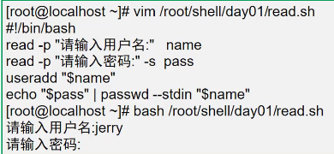

1. **全局or局部变量**

**变量作用范围：**

**局部变量：新定义的变量默认只在当前shell环境中有效，无法在子shell环境中使用**

**全局变量：在当前shell及子shell环境中均有效**

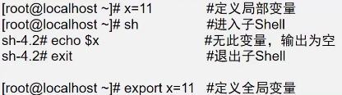

**全局变量： export**

**小结： 熟悉三种引号区别/ 通过read定义变量/局部、全局变量**

**05SHELL中的运算**

1. **整数运算**

**基本运算法则：四则运算 + - * /**

**取余运算 求模 %**

1. **$[]算式替换 ：$【】 / $（（））表达式**

**格式 $[整数 运算符 整数 。。]**

**计算结果替换表达式本身，可结合echo命令输出**

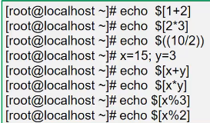

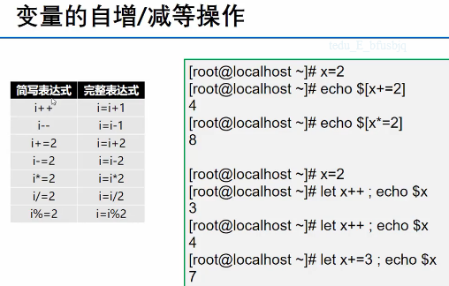

**Let 表达式 ； echo $i （常规运算）**

1. **小数运算**

**Bc计算器**

**Bash内建机制仅支持整数运算，不支持小数运算**

**可以通过计算机软件bc实现小数运算**

**Bc支持交互式和非交互式两种方式计算 scale=n 可以约束小数位**

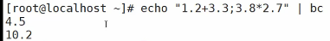

**小数的比较：bc支持的比较操作符： < ,>=,>,<=,==,!=**

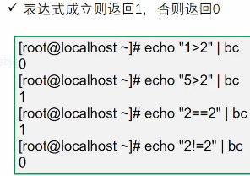

**!= 不等与**

**小结：shell脚本中整数运算、小数运算、算数比较**

**Bash仅支持整数运算。 bc计算器进行小数运算**

**06综合案例**

1. **监控脚本之显示硬件信息**

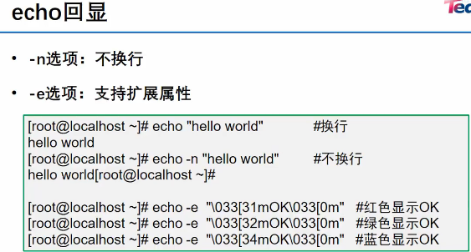

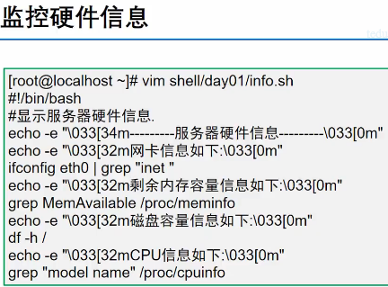

**Net-tools ifconfig的软件**

**Cat /proc/cpuinfo cpu信息**

1. **计算练习**

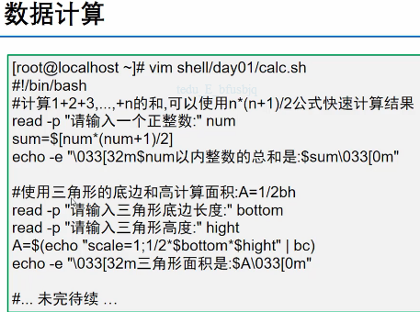

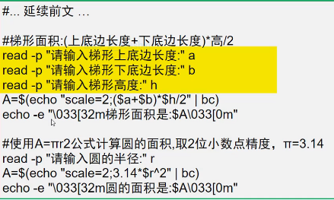

**^ 运算中为次方**

1. **自动配置yum源**

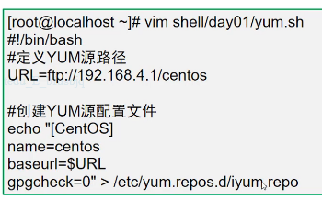

**小结：练习**

**Day02**

**01 条件测试**

**概述：shell脚本智能化： 为命令执行提供最直接的识别依据**

**文件或目录的读/写等状态、数值大小、字符串是否匹配、多条件组合**

1. **test测试操作**

**语法格式：test 选项 参数**

**[ 选项 参数 ] help test 查阅帮助**

1. **字符串比较**

**基本语法： 是否为空 [ -z 字符串 ]**

**等于[ 字符串1 == 字符串2 ]**

**不等于[ 字符串1 ！= 字符串2 ]**

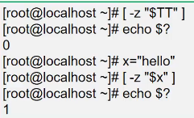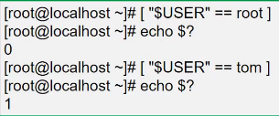

**2.整数值比较**

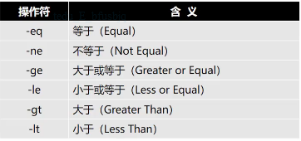**[ 整数值1 操作符 整数值2]**

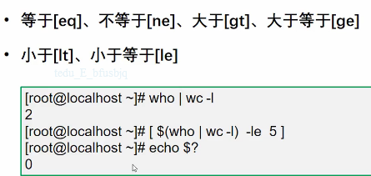

**文件状态测试**

**[ 操作符 文件或目录 ]**

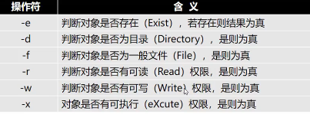

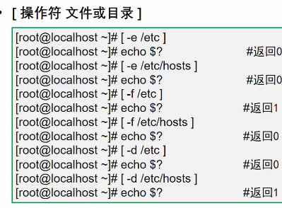

-z == ！= -eq -ne -gt -ge -lt -le -e -f -d -x -w -r

**02条件测试下**

1. **控制操作符**

**组合多个命令： 使用控制符组合多个命令**

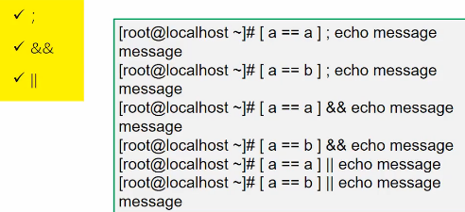

**; 按顺序执行，全部执行 && 顺序执行，前执行成功才执行后面命令**

**|| 或者， 前面执行成功则不执行后面，前面不成功则执行后面**

**判断真假**

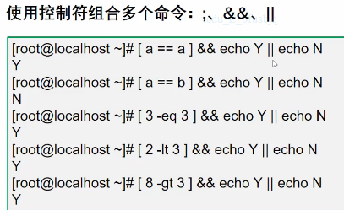

**多条件判断**

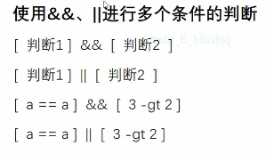

1. **监控脚本**

**基础命令： tr -s 删除多余的字串**



**Cut 过滤数据**

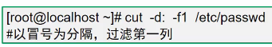

**例**

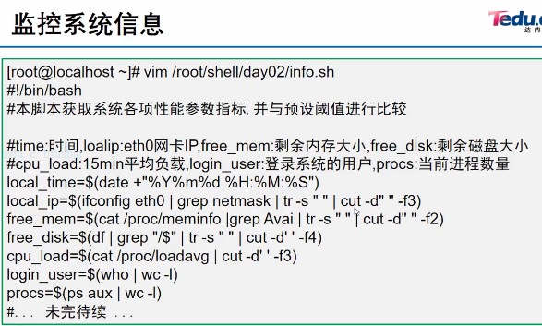

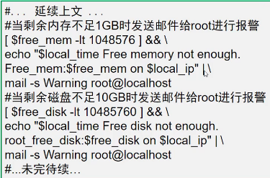

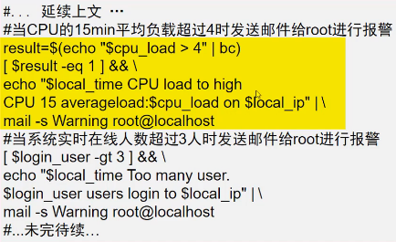

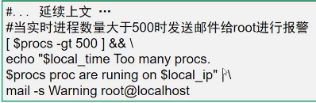

**邮件 mailx mail**

**小结 命令控制操作符**

**编写监控脚本、监控系统信息**

**03 if语句**

**If单分支判断 语法 当条件成立时执行命令序列、否则不执行**

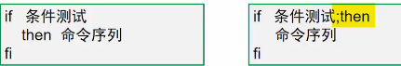

**应用案例：**

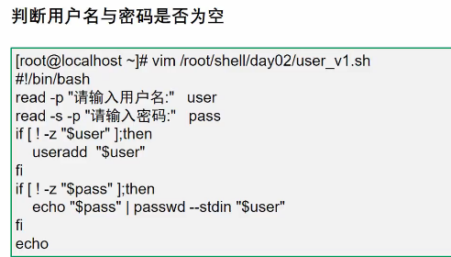

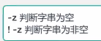

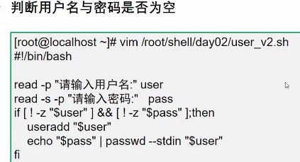

**If 双分支判断**

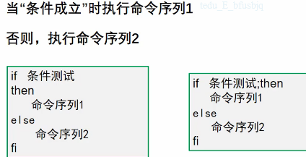

**应用案例**

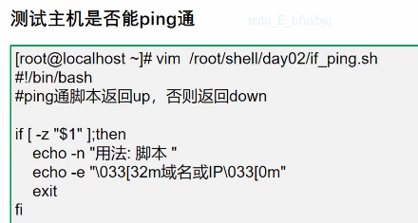

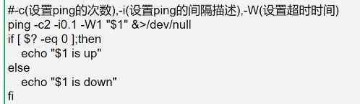

**-c 次数 -i 间隔 -W 超时时间**

**If 多分支判断**

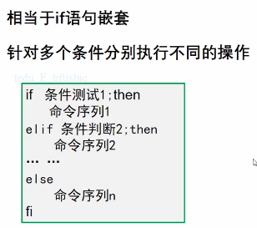

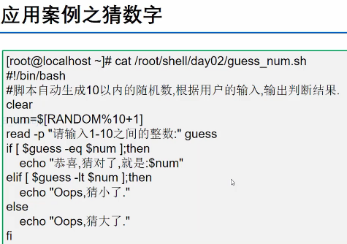

**小结：基本if语法格式**

**编写脚本联系if语句的具体应用案例**

**04 for语句**

**for循环语法格式**

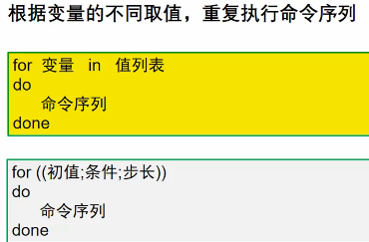

**范例**

**1.**

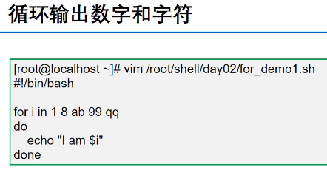

2.

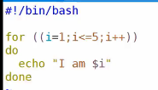 **./。。.sh**

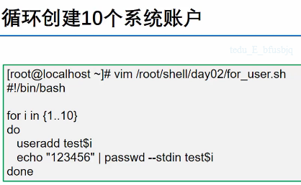

**Echo { 1..10 } 输出1到10 echo { a..z }**

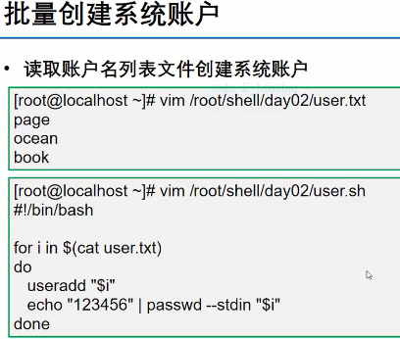 **99乘法表**

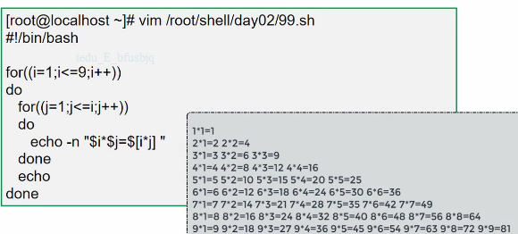

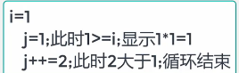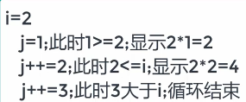

**小结**

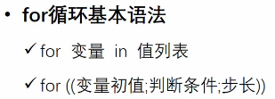

**05 while 循环**

**循环案例**

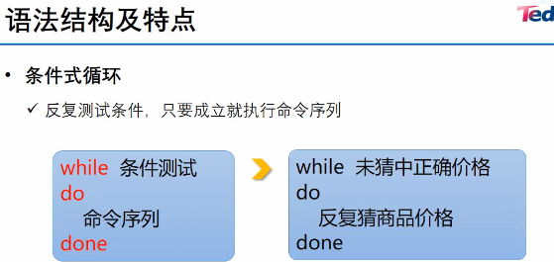

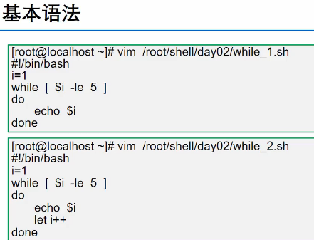

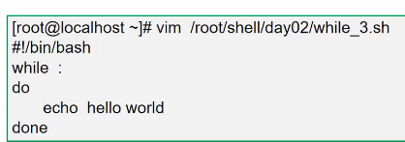

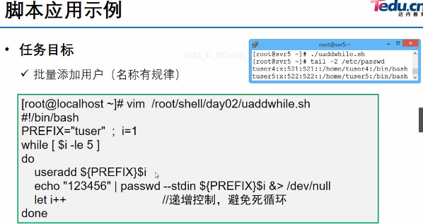

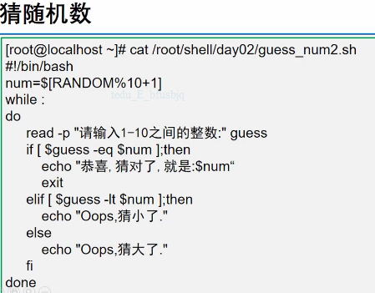

小结

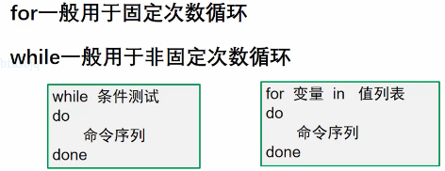

**06 综合案例**

**1.**

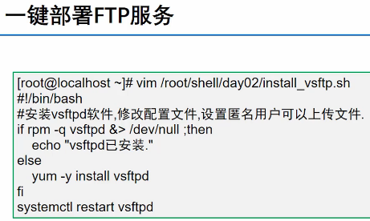

2.

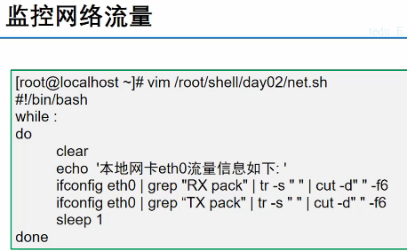

**Rx 接受流量 tx 发出流量**

**3.**

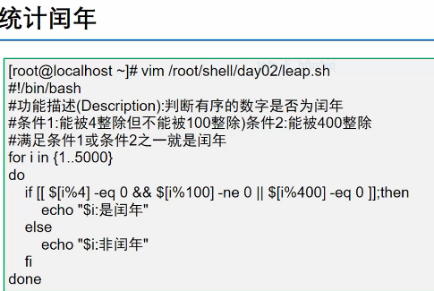

**多个判断条件 需要【【】】两个方跨号**

**4.**

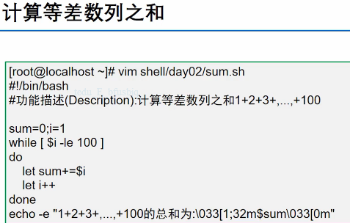

1. **echo -e “\033[4；5mok\033[om”**

**总结：**

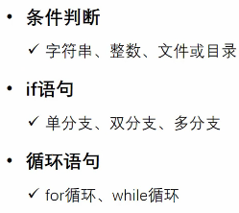

**Day3**

**01 case语句**

**Case语法格式**

1. **检查、判断变量的取值**

**1.效果类似于多分支的if语句**

**2.如果与预设的值相匹配，则执行对应的操作**

**3.命令序列最后必须以分号结尾**

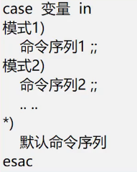

**Case范例**

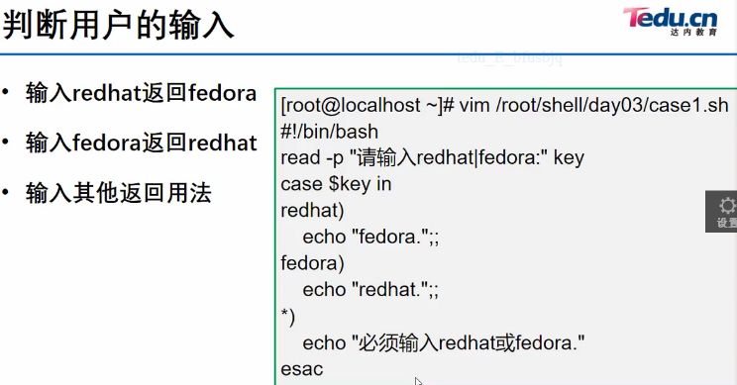

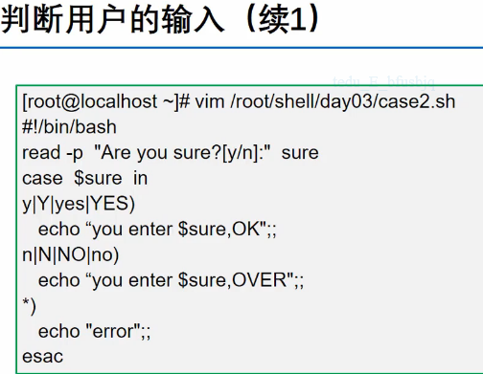

**|表示或者**

**二、**

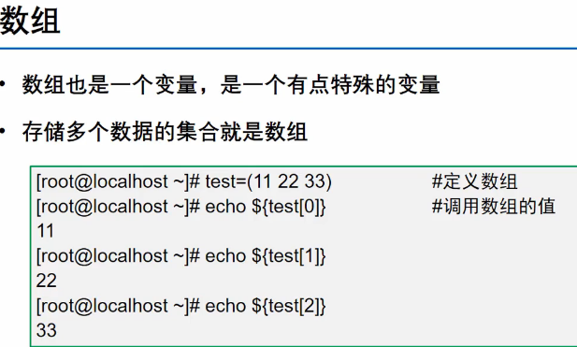

**从0开始计数**

**例**

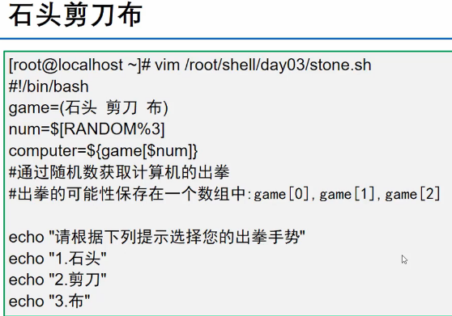

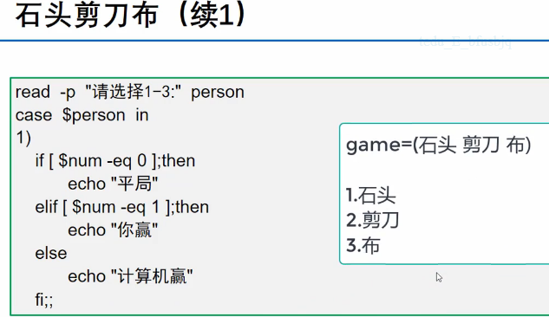

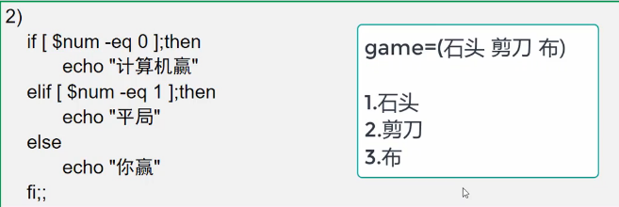

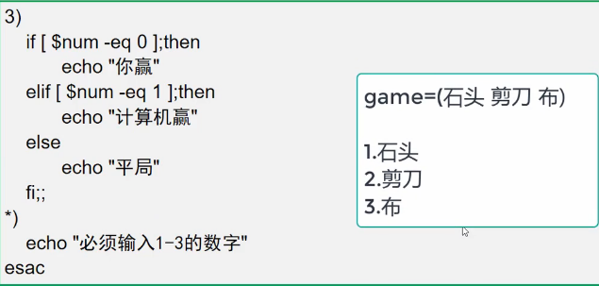

**小结：如何判断case语句用户的输出信息、 剪刀石头布游戏**

**02 SHELL函数**

**语法格式**

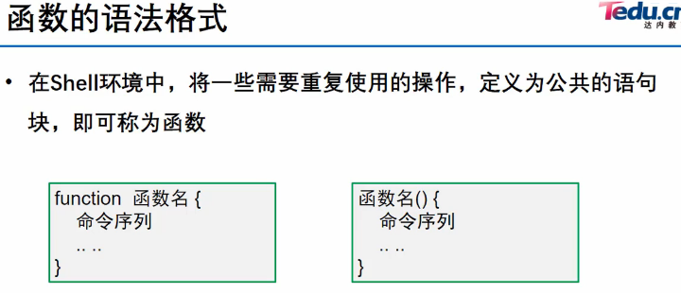

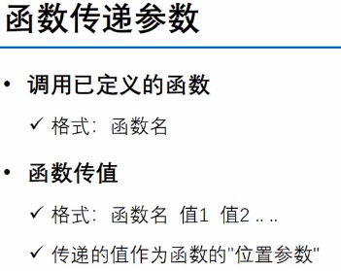



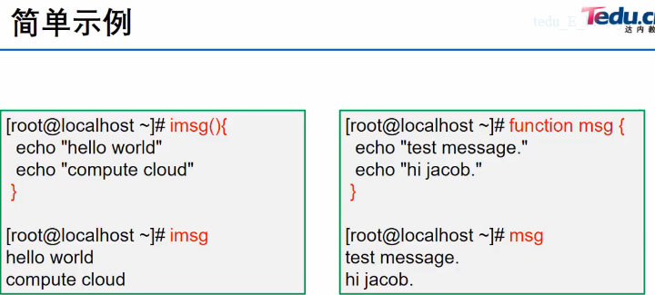

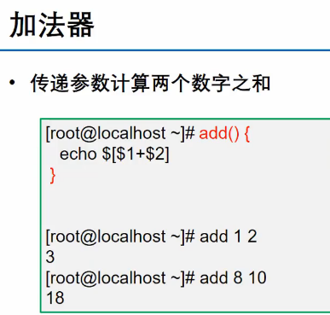

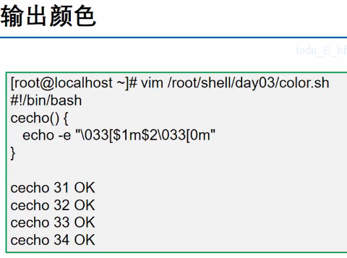

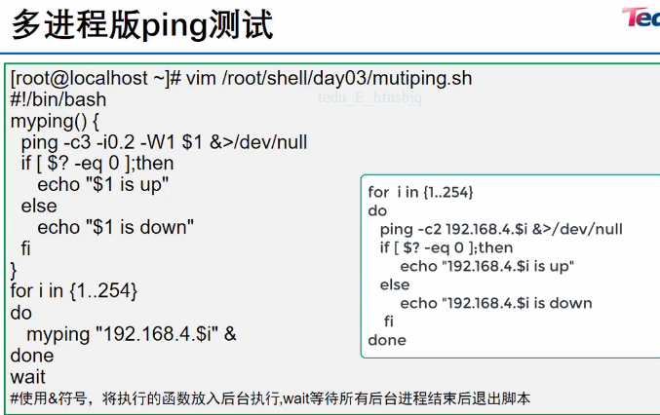

**Wait 必须等所有命令结束之后进入命令行**

**小结： 定义函数、、调用函数**

**03 中断与退出**

**基本语法**

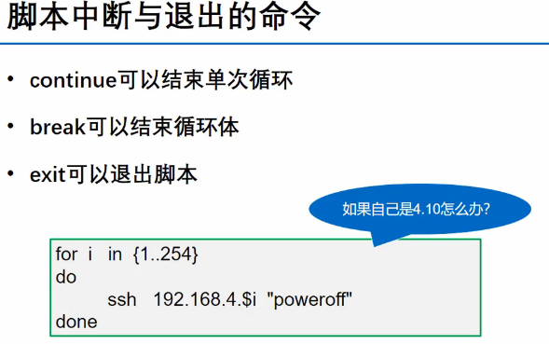

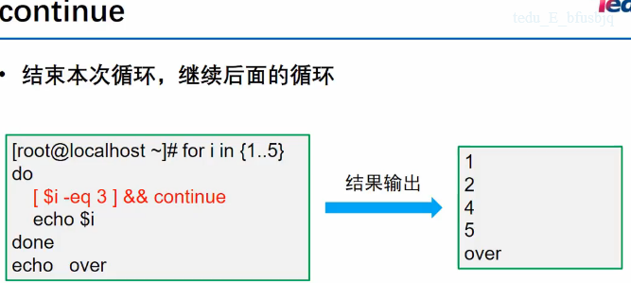

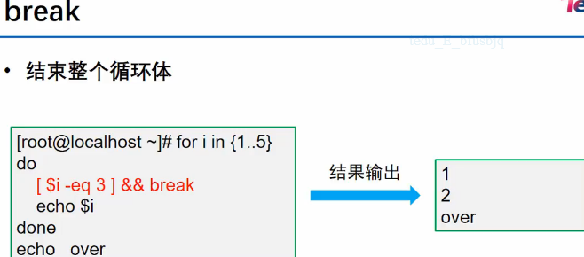

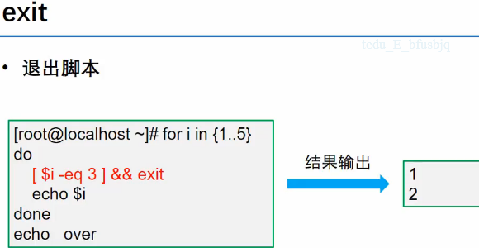

1. 

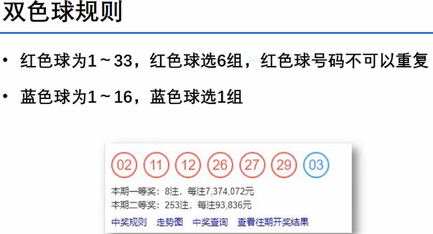

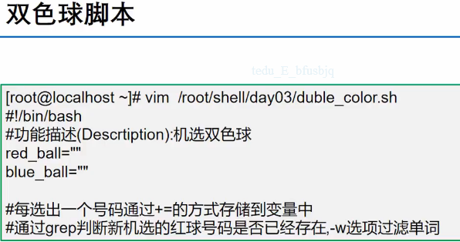

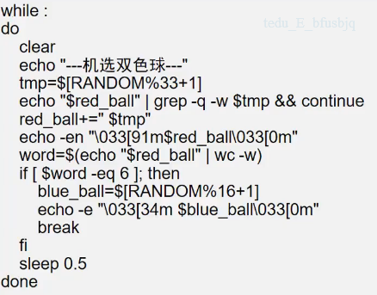

**-w 过滤为独立的单词 统计个数**

**04 字符串处理与变量初始化**

**字符串处理**

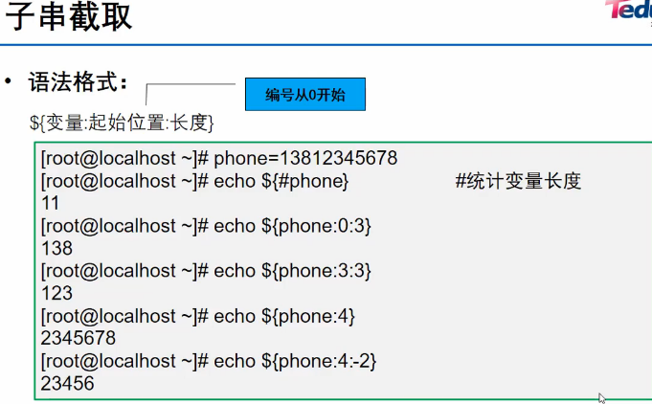

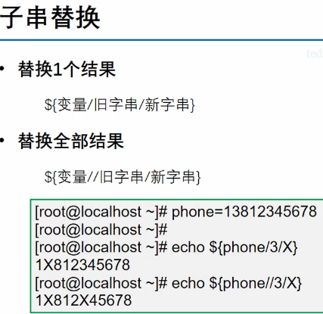

**替换不会改变原有变量的值**

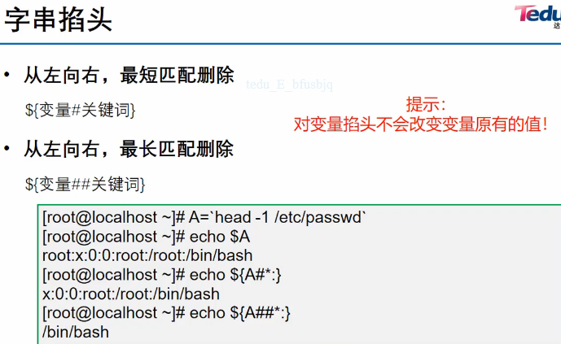

**支持通配符\***

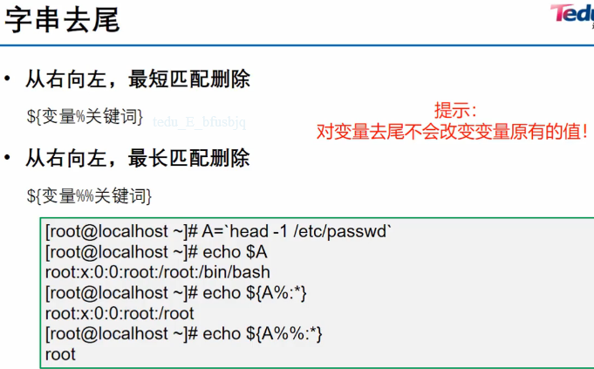

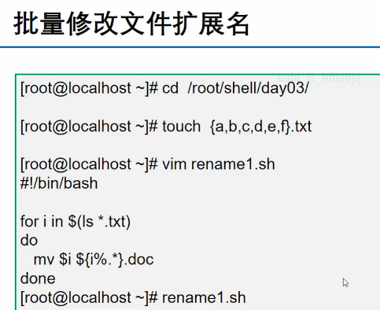

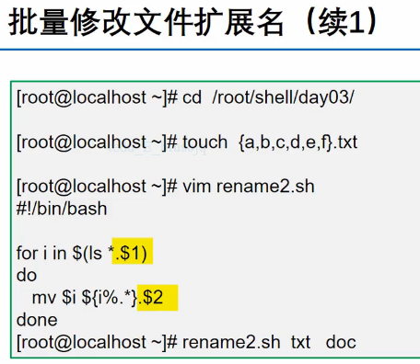



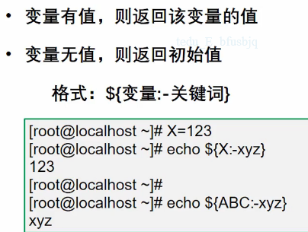

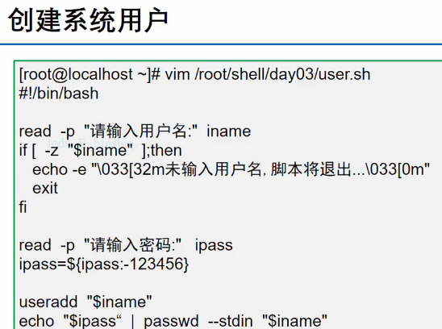

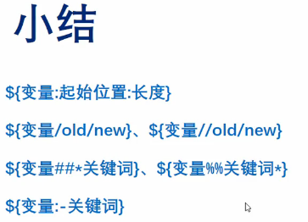

**05 随机密码**

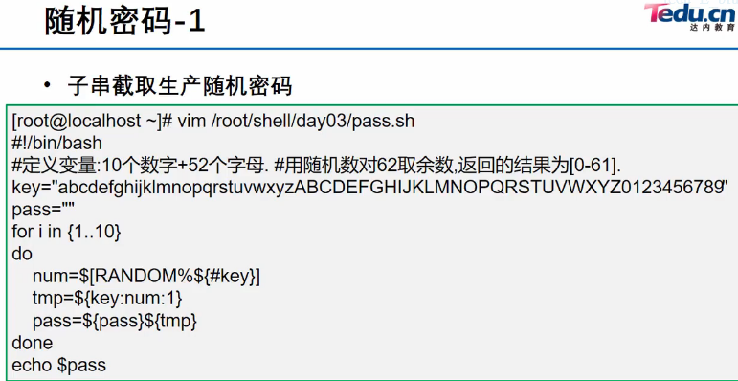

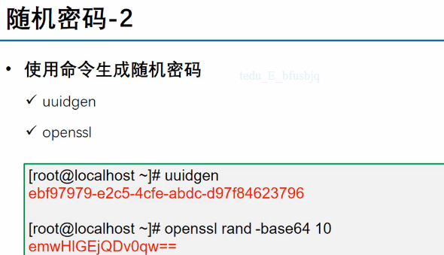

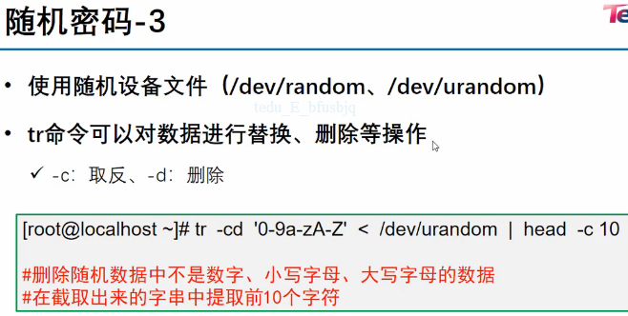

**Strings /dev/random 查看设备内容**

**小结： 通过字串截取 、 命令提取 、 随机设备文件提取随机密码**

**06 综合案例**

**案例集**

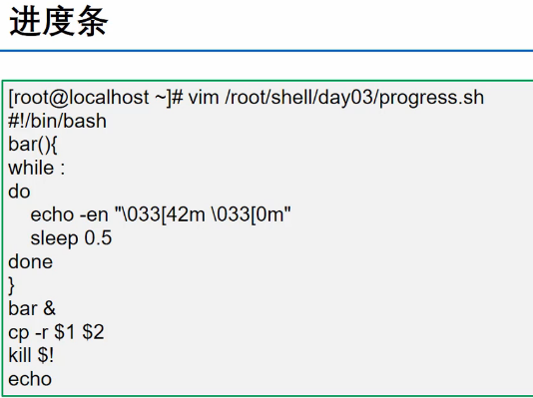

**Kill $！ 杀死后台最近的进程号**

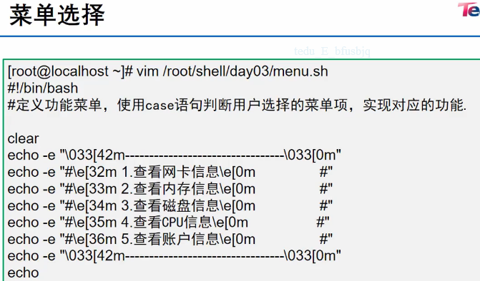

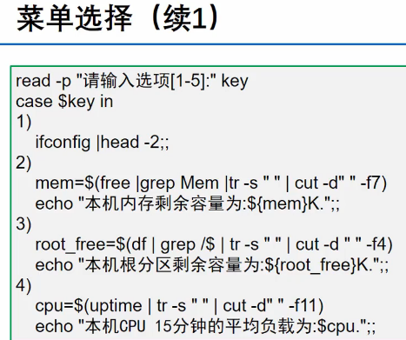

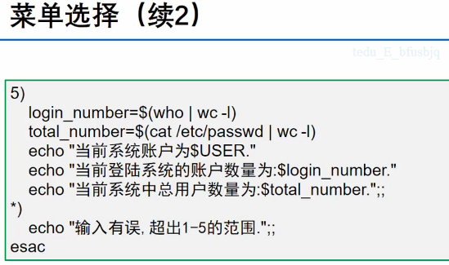

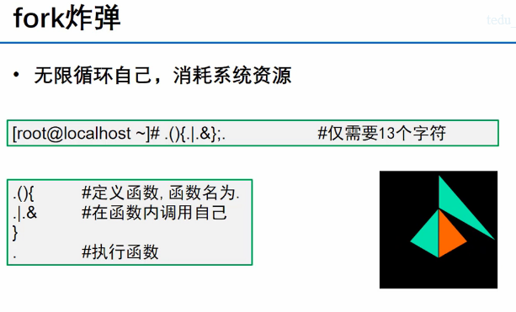

**总结：case语句、 shell函数、 中断与退出、 字符串处理与变量初始化.**

**Day4**

**01 正则表达式**

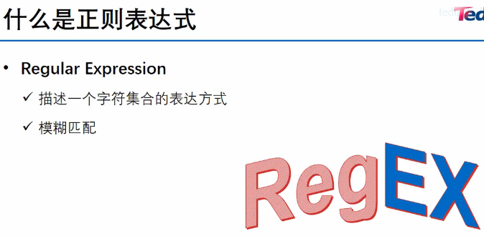

基本正则：

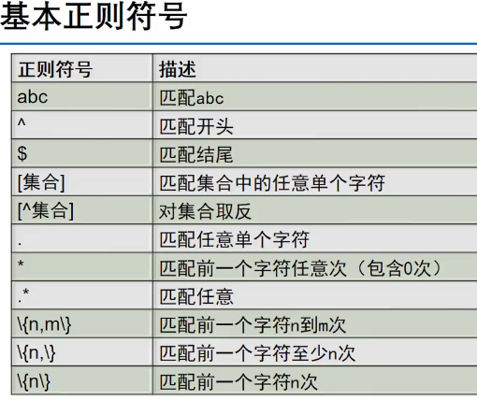

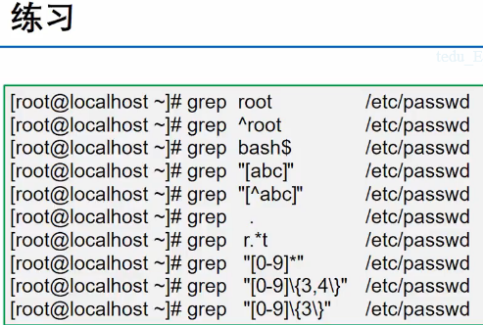

**扩展正则**

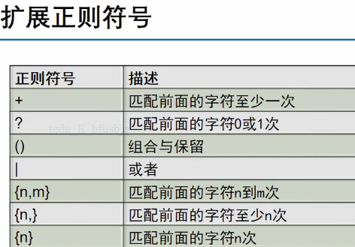

数据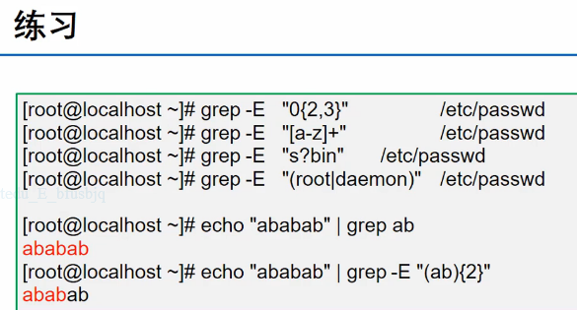

**Grep + E 才能使用扩展正则**

1. **Perl 兼容的正则**

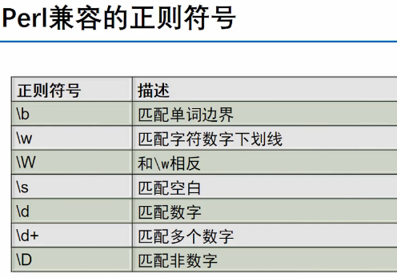

例： grep -P “bin” etc/passwd

Grep -P “\bbin\b” etc/passwd

\b 单词 \b 边界

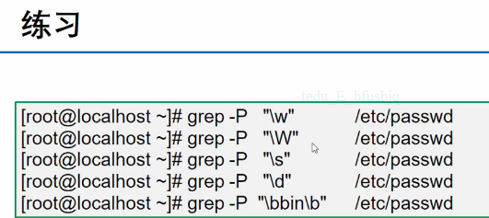

小结： 基本 扩展 Perl兼容正则

02 正则表达式下

基础练习

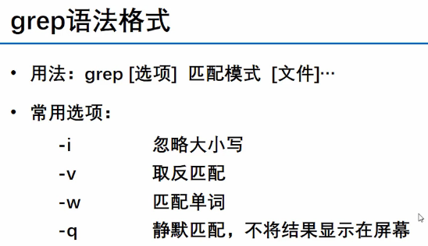

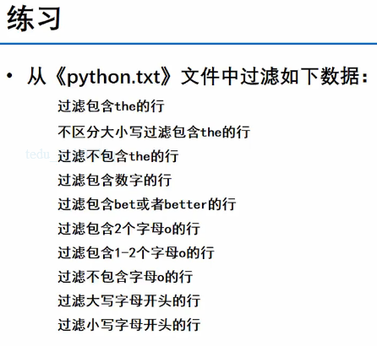

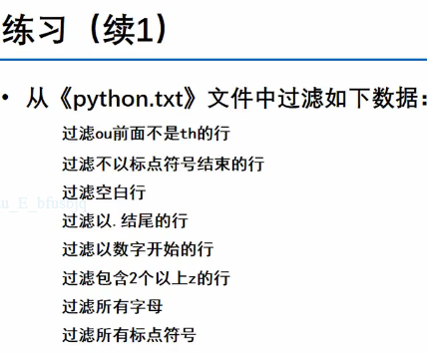

\ 取消定义

03 sed基础

概述：逐行处理的命令

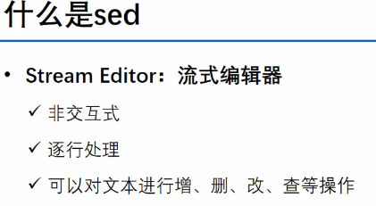

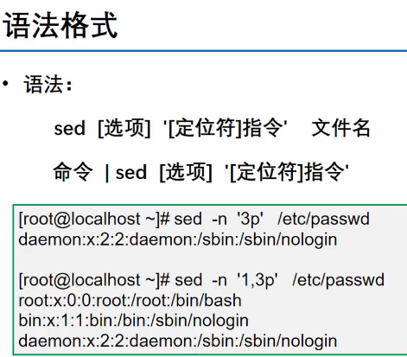

-n 屏蔽 不加-n 会多打印一遍

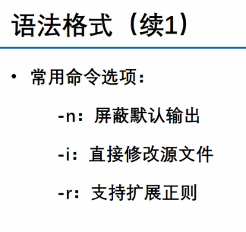

**Sed 不加 -i，所有改变无效**

**数据定位**

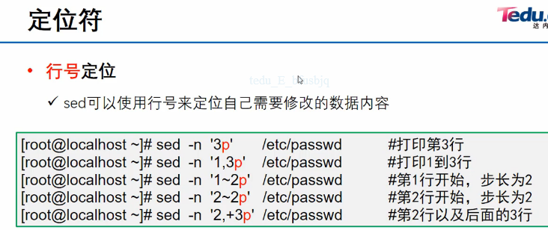

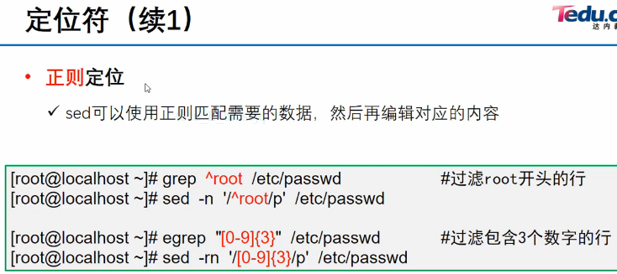

Sed 扩展正则 需要加 r sed -rn ‘/ /p’ / /

**04sed 修改配置**

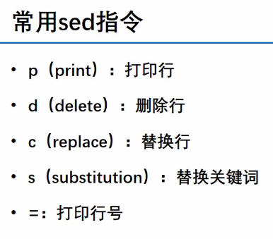

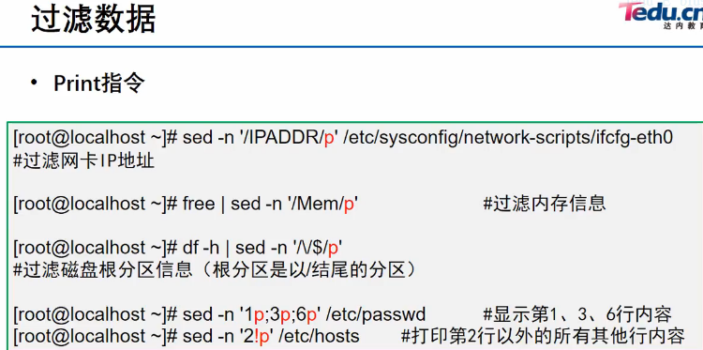

**‘/\/$/p’ 反斜号需要定义**

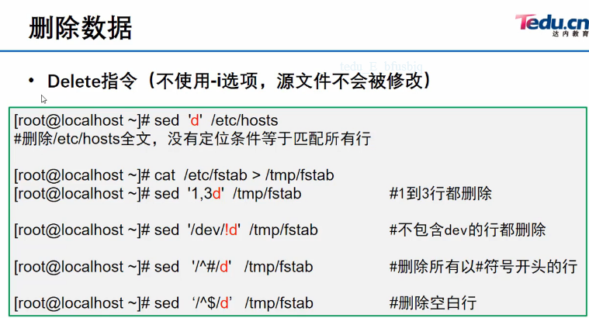

**不加i 不会修改原文件**

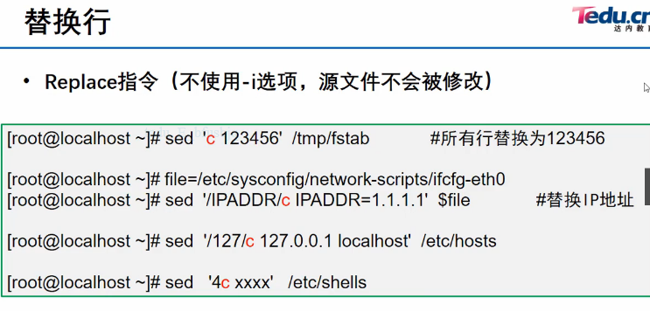

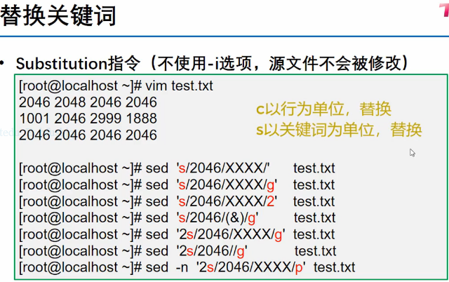

**没有g 只替换行内第一个**

**（&） 替换原2046加（）**

**Sed -n ‘s/ / /p’ 取消显示在打印：只显示替换内容**

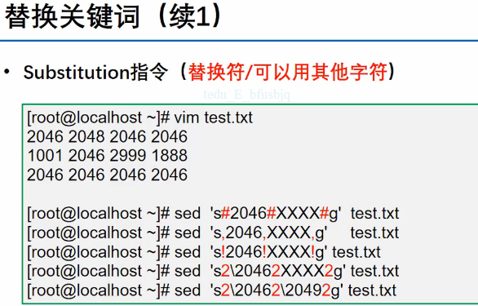

**S2\2046... \识别作用**

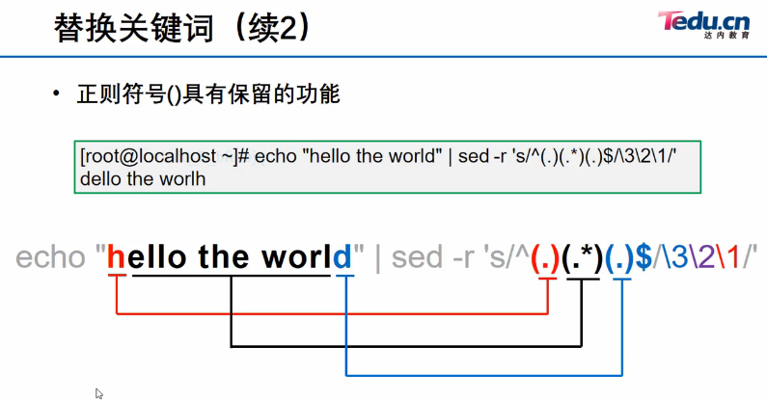

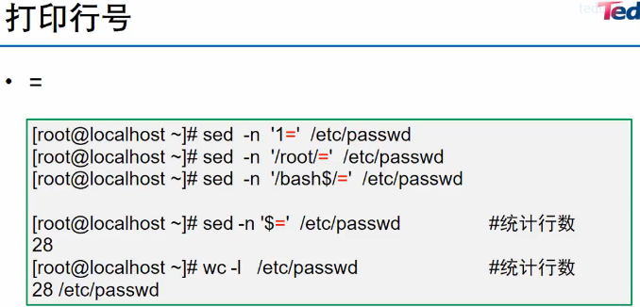

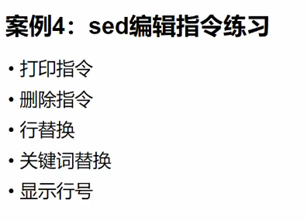

05sed多行文本处理

文本块指令

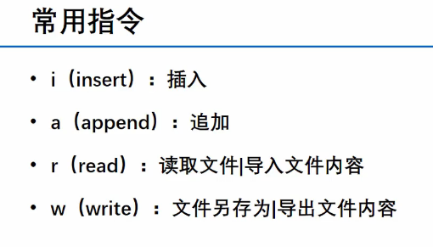

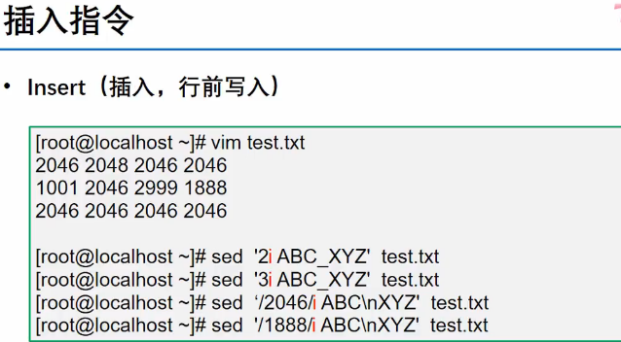

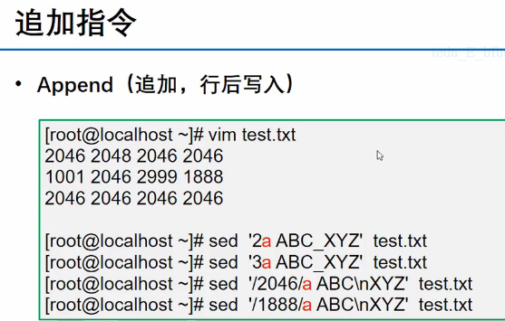

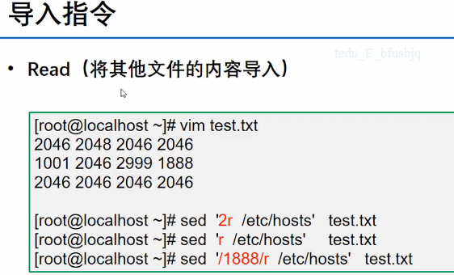

**不写定位符 则表示每行执行R**

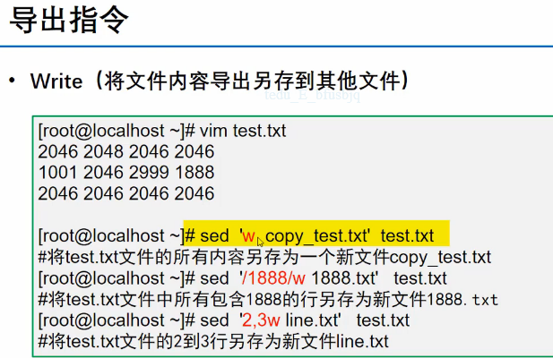

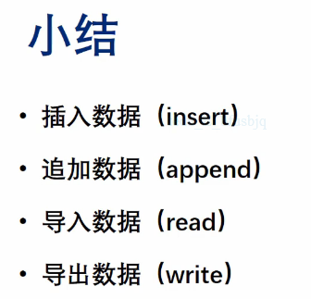

**06案例集**

**Sed综合案例**

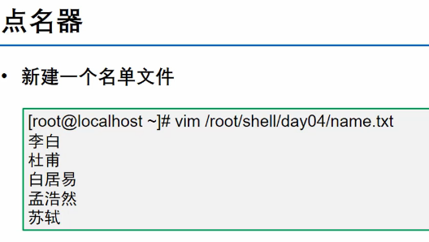

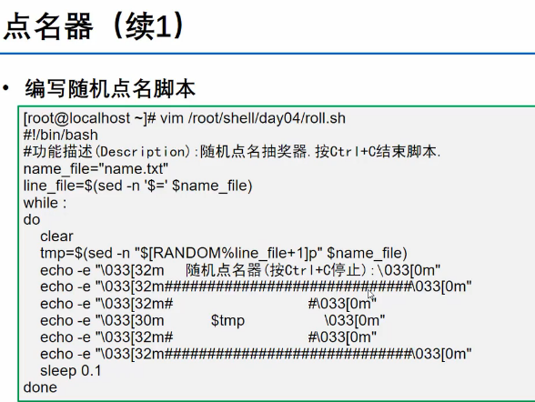

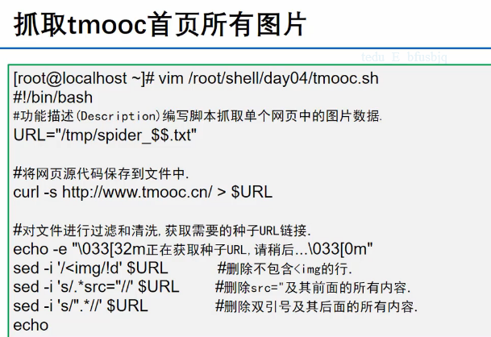

Url= $$ 为进程号

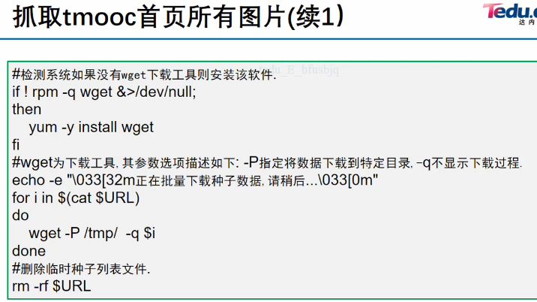

**获取网页源代码**



-s 静默下载

Grep ‘<img’

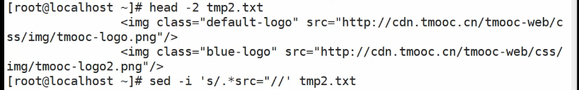

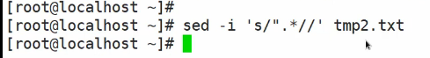

Wget 是下载软件 wget http：// ........

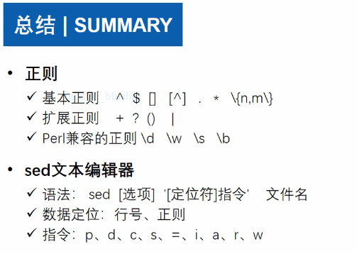

01 循环嵌套

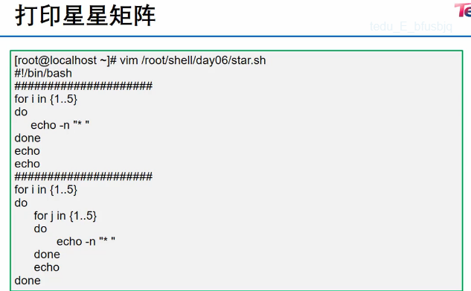

For循环嵌套循环，echo换行

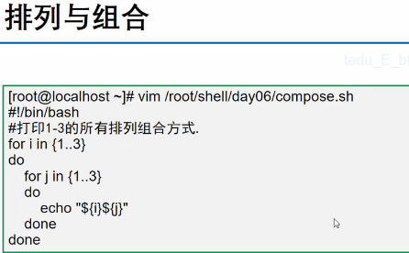

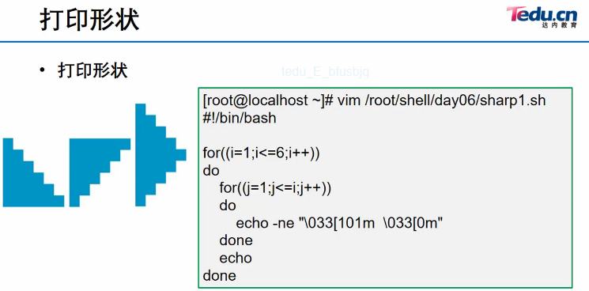

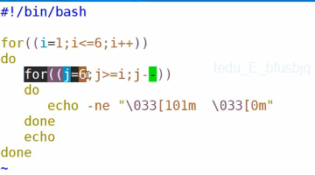

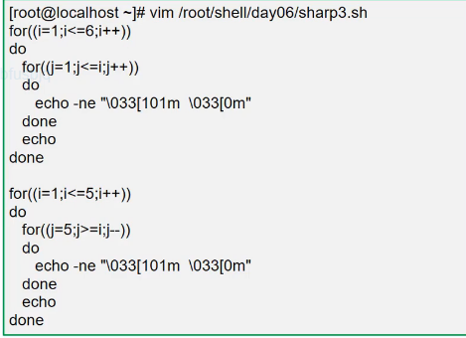

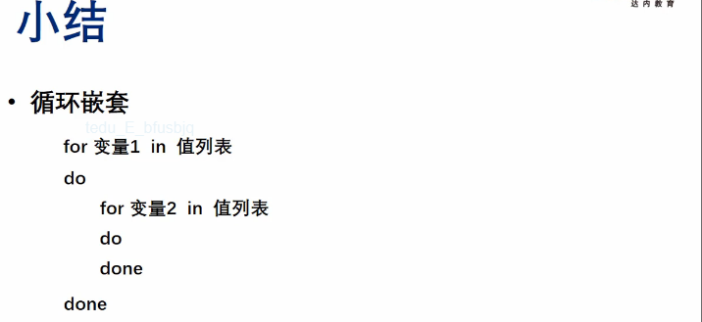

02 带菜单的脚本

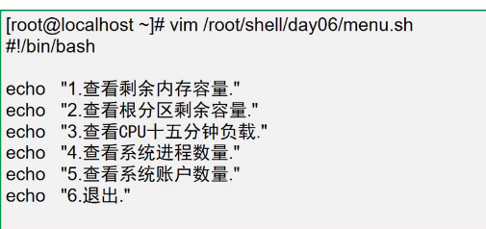

死循环脚本，时刻查询

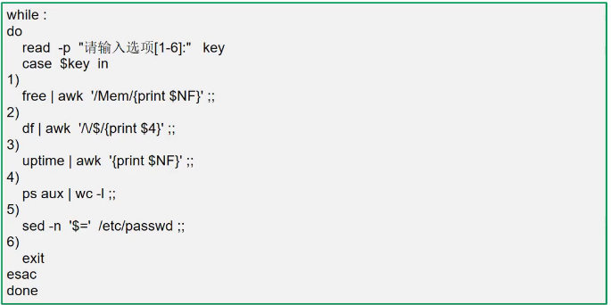

03备份数据

备份案例

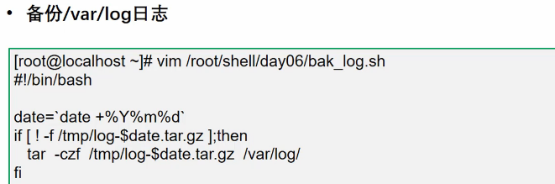

！ -f 判断

数据库备份： 逻辑备份 物理备份

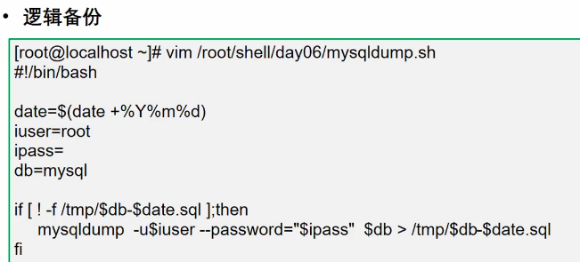

备份数据库： mysqldump 可执行计划性任务

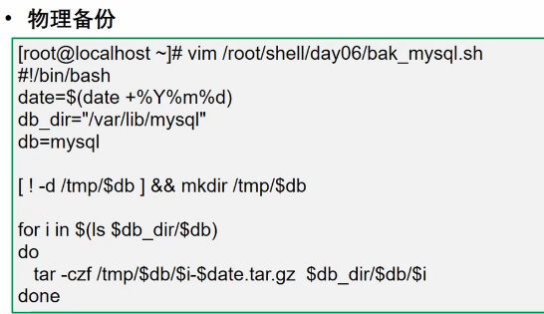

数据库目录： var/lib/数据库

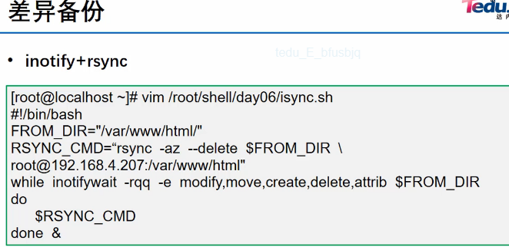

04 安全脚本

HAS值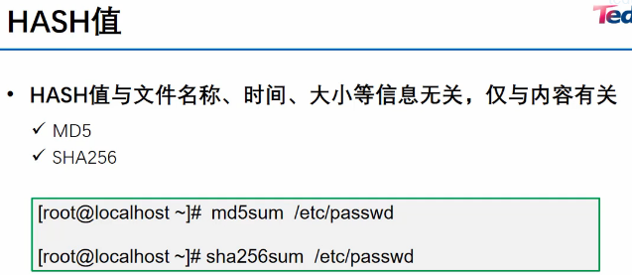

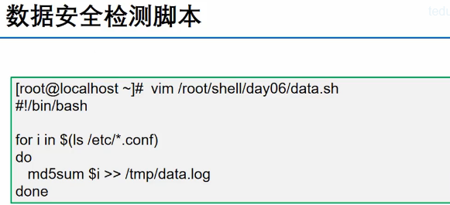

HASH值变化 可判断未见内容是否改变

SSH配置

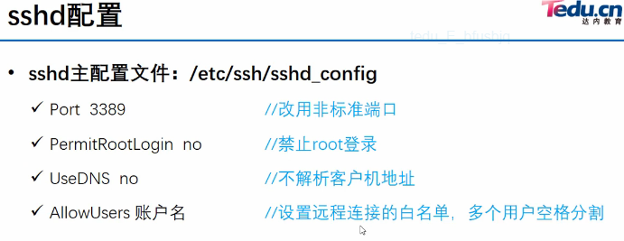

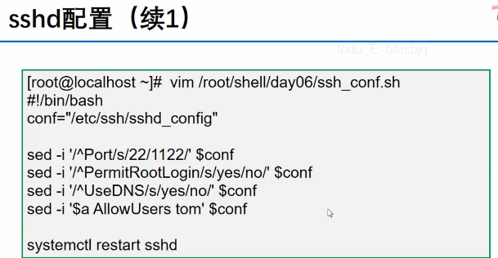

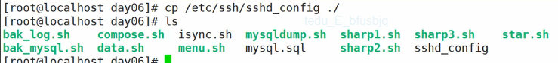

拷贝出来做练习

先修改被注释的 prot permit。。。 sed可删除注释

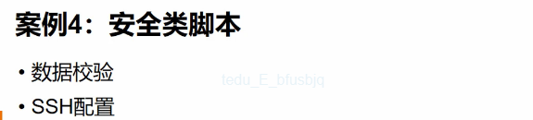

05 格式化输出passwd

格式化输出数据

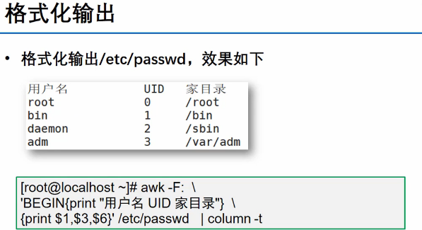

Column -t 排版、对齐

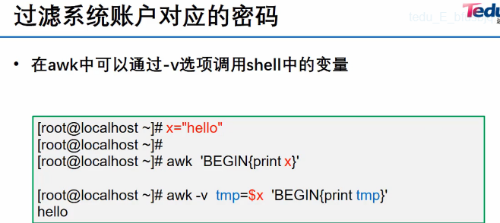

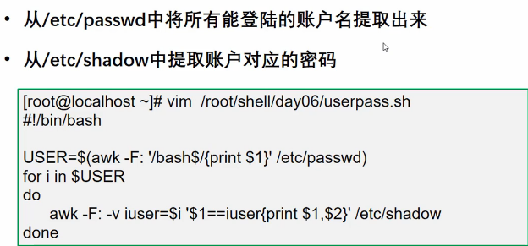

Awk 不能直接调用shell变量

06 综合案例



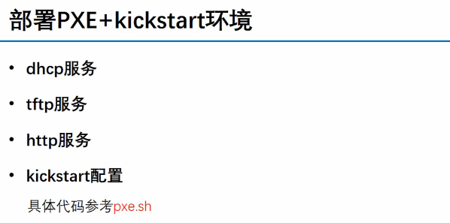

Kickstart 应答文件

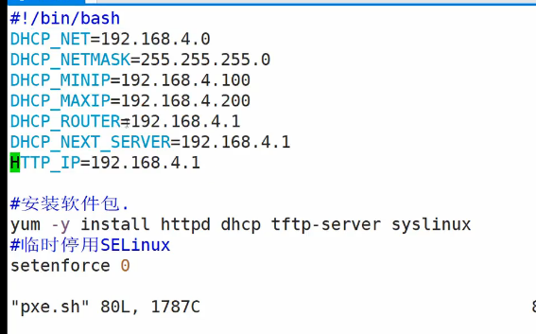

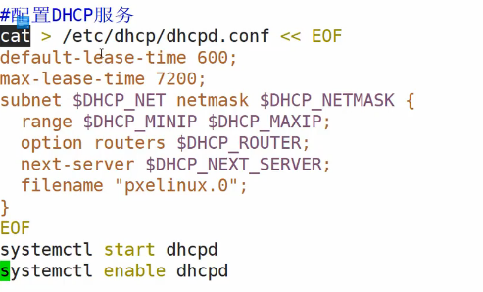

<< EOF 开始 导入 从后面的导入到cat里面

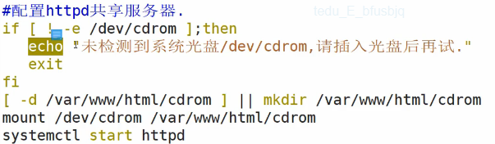

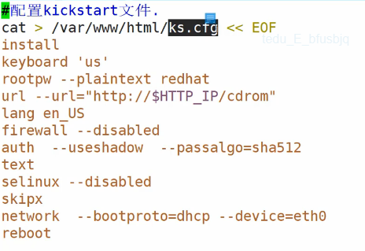

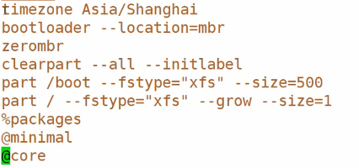

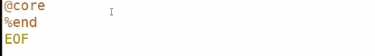

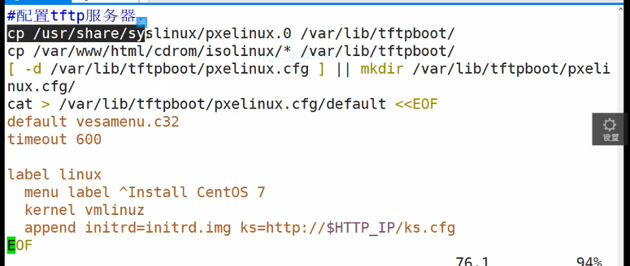



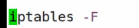**临时清除防火墙规则**

**新建虚拟机需要内存够用才能安装**

**总结：**

